

课程设计(综合实验)报告
( 2020-- 2021度第 2学期)

名 称： 操作系统综合实验
题 目： 小型操作系统仿真实验
院 系： 计算机系
班 级： 网络1902
学 号： 220191090418
学生姓名： 穆文翰
指导教师： 王平
设计周数： 分散进行

成 绩：

日期： 2021年 7 月 9 日
第一部分 OSLab 综合实验
实验一 实验环境的使用
一、 综合实验的目的与要求
- 熟悉操作系统集成实验环境 OS Lab 的基本使用方法。
- 练习编译、调试 EOS 操作系统内核以及 EOS 应用程序。
二、实验正文
本实验为说明性实验，仅对实验环境进行了解，并没有调试或编程任务，因此这里只列出了关键步骤和操作的截图。
- OSLab的基本使用方法
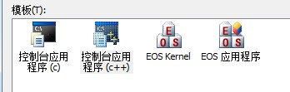

- EOS内核项目生成与调试

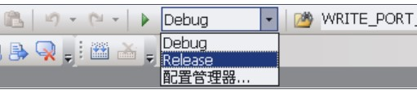
- EOS应用程序项目的生成与调试

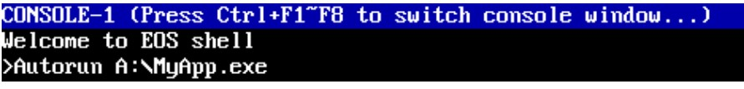
三、综合实验总结或结论
本实验为熟悉操作系统实验平台，基本达到预期目的，对 OS-Lab 实验平台有了初步的了解，掌握创建控制台应用程序、EOS 内核项目、EOS 应用程序项目的方法，熟悉了生成、执行、调试项目以及监视变量的方法。
四、实验思考题
1．逐过程调试，碰到函数时，不进入函数，把函数调用当成一条语句执行。逐语句调试，每次执行一行语句，如果有函数调用，它就会进入到函数里面。
2．EOS SDK 文件夹主要是供 EOS 应用程序使用。EOS 内核提供的 API 函数及重要数据类型的定义都是通过将相关的头文件复制到 SDK 文件夹中，同时，SDK 文件夹中还保存了 Debug 和 Release 版本的 EOS 的二进制文件。

实验二 操作系统的启动
- 综合实验的目的与要求
1．跟踪调试 EOS 在 PC 机上从复位到成功启动的全过程，了解操作系统的启动过程。
2．查看 EOS 启动后的状态和行为，理解操作系统启动后的工作方式
- 实验正文
- 调试内核

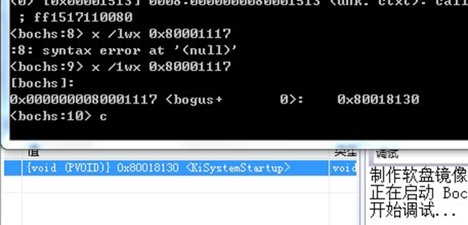
- EOS启动后的状态和行为
在控制台中分别输入命令“ver”与“pt”后按回车。

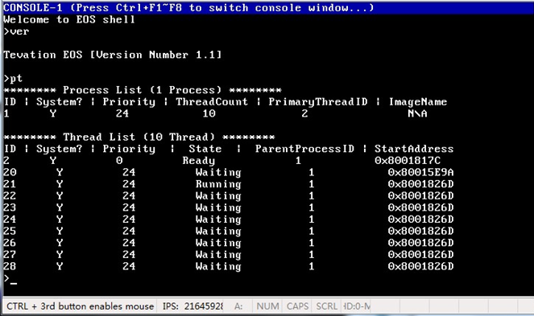
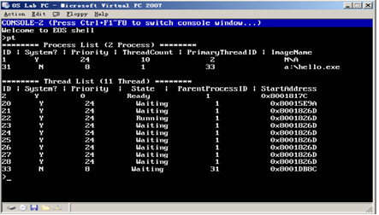

- 综合实验总结和结论
我认为该实验在一定程度上仍然为介绍性实验，完成本实验的目的为了解操作系统内核的组织和工作方式，因此在操作过程中应当仔细阅读相关内容和注意事项，以免操作失误而导致前功尽弃。
- 实验思考题
1．boot 文件夹包含了两个汇编文件 boot.asm 和 loader.asm。这两个文件生成的二进制文件 boot.bin 和 loader.bin 会被写入软盘镜像文件。操作系统启动时 boot.bin 和 loader.bin 引导软盘加载程序，二者缺一不可。使用 Boot.bin 的主要功能是引导软盘；loader.bin 的主要功能是加载程序。如果把 loader.bin 功能移动到 boot.bin 程序中，必然导致程序规模扩大，可能使其大于 512 字节。
2．首先用户只用两个可用区域，加载位置非此即彼。第一个可用用户区是低地址区，且空间大小比较小，适合容纳小文件，所以我们选择将占用空间小的 loder.bin 加载到第一用户区。优点：由低地址开始，便于检索查找。小文件占用小空间，节约资源。 限制：loader.bin 文件必须小于 1c00k。

实验三 进程的创建
- 综合实验的目的与要求
1．练习使用EOS API函数CreateProcess创建一个进程，掌握创建进程的方法，理解进程和程序的区别。
2．调试跟踪CreateProcess函数的执行过程，了解进程的创建过程，理解进程是资源
分配的单位。
- 实验正文
- 练习使用控制台命令创建EOS应用程序的进程

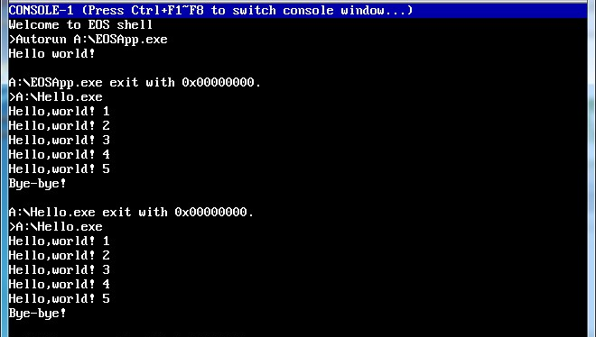

- 联系通过编程的方式让应用程序创建另一个应用程序的进程
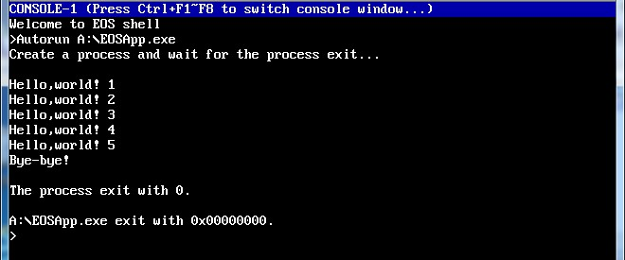

- 调试 CreateProcess 函数（反汇编窗口）

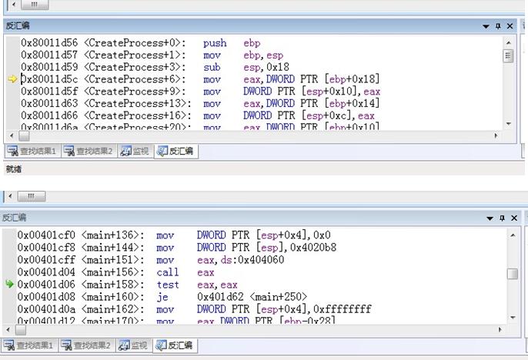

- 调试 PsCreateProcess 函数（监视窗口）
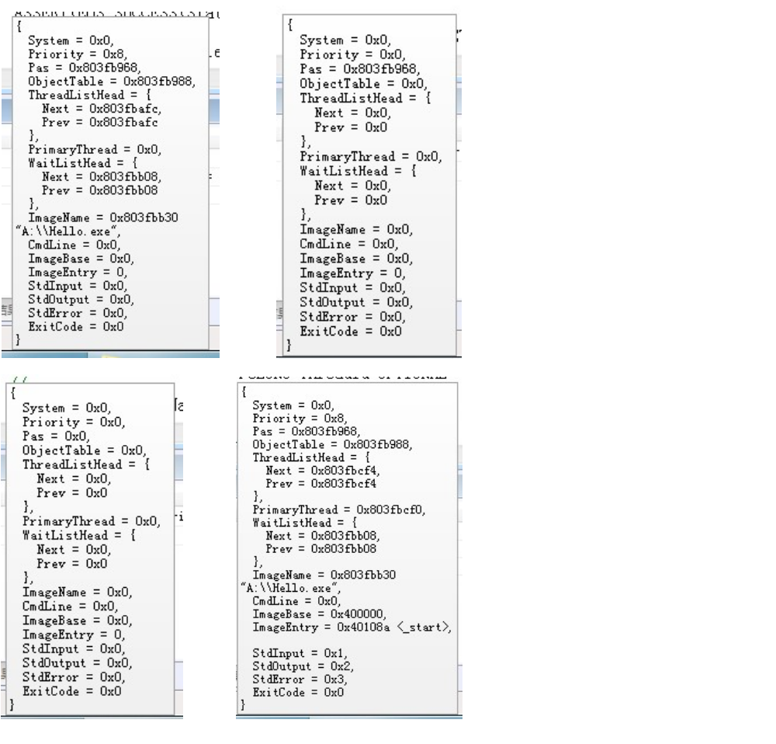
- 练习通过编程的方式创建应用程序的多个进程

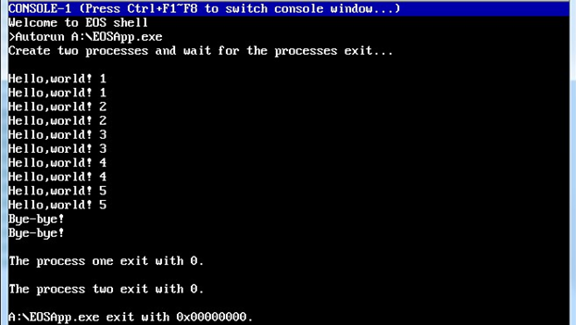
- 综合实验总结和结论
本实验由于有编程练习，具有一定难度，通过本次实验我掌握创建进程的方法，理解进程和程序的区别，同时了解了进程的创建过程，理解到进程是资源分配的单位。
- 实验思考题
PspCreateProcessEnvironment 的主要功能是创建进程控制块，并且为进程创建了地址空间和分配了句柄表。PspLoadProcessImage 是将进程的可执行映像加载到了进程的地址空间中。PspCreateThread 创建了进程的主线程。这三个函数被调用的顺序是不能够改变的，就向上面描述的，加载可执行映像之前必须已经为进程创建了地址空间，这样才能够确定可执行映像可以被加载到内存的什么位置；在创建主线程之前必须已经加载了可执行映像，这样主线程才能够知道自己要从哪里开始执行，执行哪些指令。

实验四 线程的状态和转换
- 综合实验的目的与要求
1.调试线程在各种状态间的转换过程，熟悉线程的状态和转换。
2.通过为线程增加挂起状态，加深对线程状态的理解。
- 实验正文
- 线程由阻塞状态进入就绪状态（快速监视）

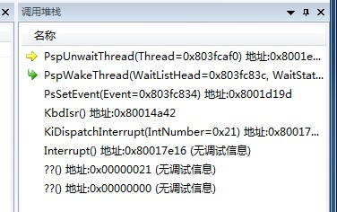
- 线程由阻塞状态进入就绪状态（调用堆栈）
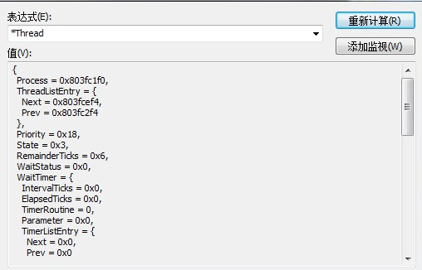

- 线程由就绪状态进入运行状态（挂起loop）
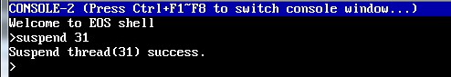

- 修改代码
- STATUS PsResumThread(IN HANDLE hThread){
- STATUS Status;BOOL IntState;PTHREAD Thread;
- Status = ObRefObjectByHandle(hThread, PspThreadType, (PVOID*)&Thread);
- if (EOS_SUCCESS(Status)) {
- IntState = KeEnableInterrupts(FALSE);
- if (Zero == Thread->State) {
- ListRemoveEntry(&Thread->StateListEntry);
- PspReadyThread(Thread);
- PspThreadSchedule();
- Status = STATUS_SUCCESS;
- } else {
- Status = STATUS_NOT_SUPPORTED;
- }
- KeEnableInterrupts(IntState);
- ObDerefObject(Thread);
- }
- return Status;
- }
- 实验总结和结论
本实验具有一定难度，由于不能结束调试，要求我们要一步一步地依照实验教程来操作，由于自己的粗心以及没有认真阅读实验教程，造成本实验多次中断无法完成，最后通过再次仔细阅读课本才完成。通过本实验，我深刻理解了线程多个状态进行转换的过程，熟悉了Suspend 和 Resume 语句对进程的挂起和唤醒的使用
- 实验思考题
1．有一个优先级为 0 的空闲线程处于就绪状态，8 个优先级为 24 的控制台线程处于阻塞状态，1 个优先级的 24 的控制台派遣线程处于阻塞状态。
2．在控制台 2 中执行 suspend 命令时，优先级为 24 的控制台 2 线程抢占处理器，即控制台 2 线程处于运行状态，因此此时 loop 处于就绪状态。
3．就绪→运行，运行→就绪，运行→阻塞需要使用 TCB 因为这些过程有线程调进或调出处理机的过程，新建→就绪，阻塞→就绪不需要使用 TCB 上下文，因为没有占用处理机资源。
4． IntState=KeEnableInterrupts(FALSE); //关中断
KeEnableInterrupts(IntState); //开中断

实验五 进程的同步
一、综合实验目的和要求
1．使用 EOS 的信号量，编程解决生产者—消费者问题，理解进程同步的意义。
2．调试跟踪 EOS 信号量的工作过程，理解进程同步的原理。
3．修改 EOS 的信号量算法，使之支持等待超时唤醒功能（有限等待），加深理解进程同步的原理。
二、实验正文
1. 修改PsWaitForSemaphore函数
- ……
- STATUS Status;
- …… if(Semaphore->Count>0) {
- Semaphore->Count--;
- Status=STATUS_SUCCESS;
- } else if(Semaphore->Count==0) {
- PspWait(&Semaphore->WaitListHead,Milliseconds);
- }
- ……
- return Status;
2.修改PsReleaseSemaphore函数
- if(ReleaseCount>0)
- {
- Semaphore->Count++;
- while(!ListIsEmpty(&Semaphore->WaitListHead)&&(ReleaseCount)) {
- PspWakeThread(&Semaphore->WaitListHead,STATUS_SUCCESS);
- PspThreadSchedule();
- ReleaseCount--;
- }
- Semaphore->Count=Semaphore->Count+ReleaseCount;
- Status=STATUS_SUCCESS;
- }
- 测试结果

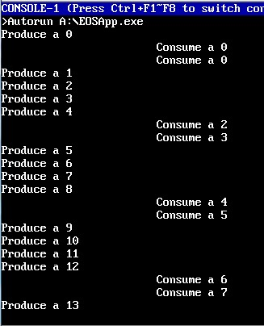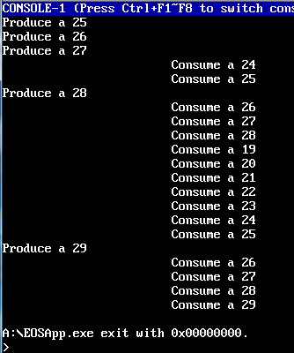

三、实验总结和结论
信号量机制是操作系统课程学习的重点，通过本次实验，使我对原本不太熟悉的生产者消费者问题有了一定的了解，理解了进程同步的原理及意义。
四、实验思考题
1．EOS 内核中维护了大量内核数据，正是这些数据描述了 EOS 操作系统的状态如果有一组相互关联的内核数据共同描述了这个操作系统的某个状态，那么在修改这样一组内核数据时就必须保证一致性。这就要求修改这部分数据的代码在执行过程中不能被打断，这种操作叫做“原语操作”。
2. 根据本实验 3.3.2 节中设置断点和调试的方法，设计了一个类似的调试方案来验证消费者线程在消费 24 号产品时会被阻塞，直到生产者线程生产了 24 号产品后，消费者线程才被唤醒并继续执行的过程：生产到 23 号产品后，进程阻塞。

实验十二 读文件和写文件

一、综合实验目的和要求
1．了解在 EOS 应用程序中读文件和写文件的基本方法。
2．通过为 FAT12 文件系统添加写文件功能，加深对 FAT12 文件系统和磁盘你存储器管理系统的理解。
二、实验正文
1. c.txt的文件读取
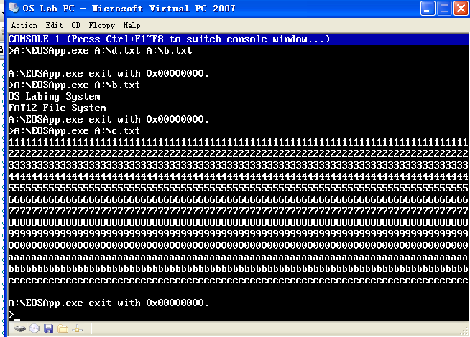
2.第1组命令输出b.txt内容
3第2组命令输出b.txt内容

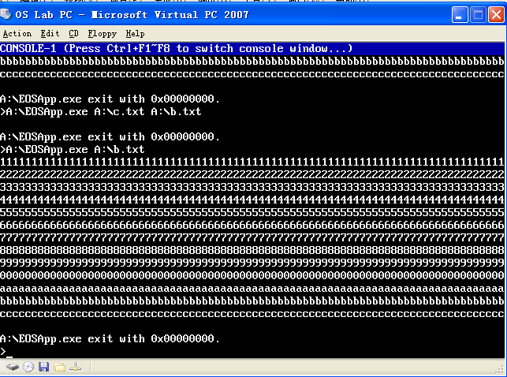

- 第3组命令输出b.txt内容

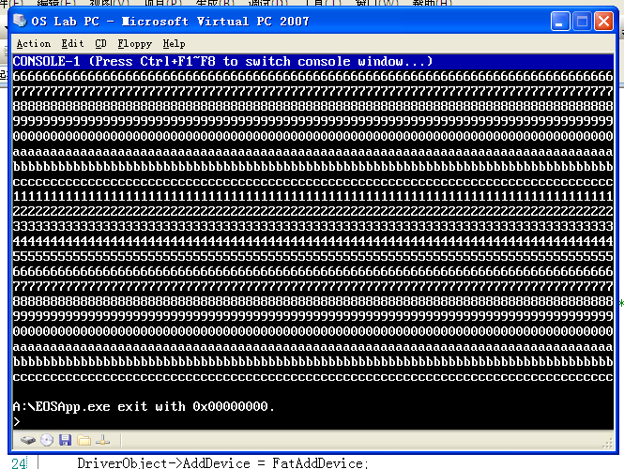

- 代码修改
- {
- STATUS Status;

- // 由于在将新分配的簇插入簇链尾部时，必须知道前一个簇的簇号，
- // 所以定义了“前一个簇号”和“当前簇号”两个变量。
- USHORT PrevClusterNum, CurrentClusterNum;
- USHORT NewClusterNum;
- ULONG ClusterIndex;
- ULONG FirstSectorOfCluster;
- ULONG OffsetInSector;
- ULONG BytesToWrite1;
- ULONG BytesToWrite2;

- ULONG i;

- // 写入的起始位置不能超出文件大小（并不影响增加文件大小或增加簇，想想原因？）
- if (Offset > File->FileSize)
- return STATUS_SUCCESS;

- // 根据簇的大小，计算写入的起始位置在簇链的第几个簇中（从 0 开始计数）
- ClusterIndex = Offset / FatBytesPerCluster(&Vcb->Bpb);

- // 顺着簇链向后查找写入的起始位置所在簇的簇号。
- PrevClusterNum = 0;
- CurrentClusterNum = File->FirstCluster;
- for (i = ClusterIndex; i > 0; i--) {
- PrevClusterNum = CurrentClusterNum;
- CurrentClusterNum = FatGetFatEntryValue(Vcb, PrevClusterNum);
- }

- // 如果写入的起始位置还没有对应的簇，就增加簇
- if (0 == CurrentClusterNum || CurrentClusterNum >= 0xFF8) {

- // 为文件分配一个空闲簇
- FatAllocateOneCluster(Vcb, &NewClusterNum);

- // 将新分配的簇安装到簇链中
- if (0 == File->FirstCluster)
- File->FirstCluster = NewClusterNum;
- else
- FatSetFatEntryValue(Vcb, PrevClusterNum, NewClusterNum);

- CurrentClusterNum = NewClusterNum;
- }

- // 计算当前簇的第一个扇区的扇区号。簇从 2 开始计数。
- FirstSectorOfCluster = Vcb->FirstDataSector + (CurrentClusterNum - 2) * Vcb->Bpb.SectorsPerCluster;

- // 计算写位置在扇区内的字节偏移。
- OffsetInSector = Offset % Vcb->Bpb.BytesPerSector;
- if (OffsetInSector + BytesToWrite > 512) {
- BytesToWrite1 = 512 - OffsetInSector;
- Status = IopReadWriteSector( Vcb->DiskDevice,
- FirstSectorOfCluster,
- OffsetInSector,
- (PCHAR) Buffer,
- BytesToWrite1,
- FALSE);
- if (!EOS_SUCCESS(Status)) return Status;
- if (Offset + BytesToWrite1 > File->FileSize) {
- File->FileSize = Offset + BytesToWrite1;

- // 如果是数据文件则需要同步修改文件在磁盘上对应的 DIRENT 结构
- // 体。目录文件的 DIRENT 结构体中的 FileSize 永远为 0，无需修改。
- if (!File->AttrDirectory)
- FatWriteDirEntry(Vcb, File);
- }
- // apply a new cluster
- // 为文件分配一个空闲簇
- PrevClusterNum = CurrentClusterNum;
- CurrentClusterNum = FatGetFatEntryValue(Vcb, PrevClusterNum);
- if (0 == CurrentClusterNum || CurrentClusterNum >= 0xFF8) {
- // 为文件分配一个空闲簇
- FatAllocateOneCluster(Vcb, &NewClusterNum);
- // 将新分配的簇安装到簇链中
- if (0 == File->FirstCluster)
- File->FirstCluster = NewClusterNum;
- else
- FatSetFatEntryValue(Vcb, PrevClusterNum, NewClusterNum);
- CurrentClusterNum = NewClusterNum;
- }
- FirstSectorOfCluster = Vcb->FirstDataSector + (CurrentClusterNum - 2) * Vcb->Bpb.SectorsPerCluster;

- // 计算写位置在扇区内的字节偏移。
- OffsetInSector = 0;
- BytesToWrite2 = BytesToWrite - BytesToWrite1;
- Status = IopReadWriteSector( Vcb->DiskDevice,
- FirstSectorOfCluster,
- OffsetInSector,
- (PCHAR) (Buffer + BytesToWrite1),
- BytesToWrite2,
- FALSE);
- if (!EOS_SUCCESS(Status))
- return Status;
- if (Offset + BytesToWrite1 > File->FileSize) {
- File->FileSize = Offset + BytesToWrite1;

- // 如果是数据文件则需要同步修改文件在磁盘上对应的 DIRENT 结构
- // 体。目录文件的 DIRENT 结构体中的 FileSize 永远为 0，无需修改。
- if (!File->AttrDirectory)
- FatWriteDirEntry(Vcb, File);
- }
- BytesToWrite = BytesToWrite1 + BytesToWrite2;
- } else {
- Status = IopReadWriteSector( Vcb->DiskDevice,
- FirstSectorOfCluster,
- OffsetInSector,
- (PCHAR)Buffer,
- BytesToWrite,
- FALSE );
- }

- // 为了简单，暂时只处理一个簇包含一个扇区的情况。
- // 并且只处理写入的数据在一个扇区范围内的情况。
- // tatus = IopReadWriteSector( Vcb->DiskDevice,
- // FirstSectorOfCluster,
- // OffsetInSector,
- // (PCHAR)Buffer,
- // BytesToWrite,
- // FALSE );

- if (!EOS_SUCCESS(Status))
- return Status;

- // 如果文件长度增加了则必须修改文件的长度。
- if (Offset + BytesToWrite > File->FileSize) {
- File->FileSize = Offset + BytesToWrite;

- // 如果是数据文件则需要同步修改文件在磁盘上对应的 DIRENT 结构
- // 体。目录文件的 DIRENT 结构体中的 FileSize 永远为 0，无需修改。
- if (!File->AttrDirectory)
- FatWriteDirEntry(Vcb, File);
- }

- // 返回实际写入的字节数量
- *BytesWriten = BytesToWrite;

- return STATUS_SUCCESS;
- // return STATUS_NOT_SUPPORTED;
- }

- 综合实验总结或结论
通过本实验对操作系统读文件和写文件的操作，我了解了在 EOS 应用程序中读文件和写文件的基本方法。 通过为 FAT12 文件系统添加写文件功能，加深了对 FAT12 文件系统和磁盘存储器管理原理的理解。
- 实验思考题
1．文件占用磁盘空间是以簇为单位的，而文件大小的单位是字节，所以文件大小小于等于文件占用的磁盘空间。当文件增大时，并不一定需要增加磁盘占用空间。
2．在 EOS 内核中，读取文件内容都是通过调用 IopReadWriteSector 函数来完成的，而该函数每次最多读取一个扇区（512 字节）的数据，如果 EOS 应用程序设置的缓冲区小于512 字节，在读取多个扇区时的效率就会较低。
3．优点：由于链式分配采用了离散分配方式，从而解决了连续分配带来的碎片问题，可以显著提高磁盘的利用率，此外，对文件的增、删、改，也十分方便。
缺点：链式分配对随机访问是极其低效的，当需要随机访问某个盘块时必须从链表的开始顺序访问。此外，只通过链接指针来将一大批离散的盘块链接起来，其可靠性较差，因为只要其中任何一个指针出现问题，都会导致整个链的断开。

第二部分 小型仿真操作系统实验
一、综合实验目的和要求
采用某种程序设计语言，对处理机调度和主存储器空间的分配与回收两个功能模块进行仿真，并综合集成，开发出一个小型仿真操作系统。
二、实验设计思路以及流程图
设计四个类，分别为PCB类、integration类、Memory类以及Page类。
其中PCB类完成对进程的定义，包含进程名称，所需运行时间，已运行时间，运行状态，指向下个进程的指针，进程页表的相关属性等。可完成对页表的查询以及页表置换、打印页访问序列的操作；
Memory类完成对主存区域的定义，包含块数，空闲区数以及各块的分配状态序列，在其中定义了主存块分配以及回收的两个方法；
Page类完成对页表中页表项的定义，包含页号，对应的块号，该块以访问的时间（用于后期置换的判断）；
Integration类集成上述三个主要部分，在这部分完成对进程循环链表的创建，主存区域的创建，以及整个流程的运转（包括时间片轮转，主存块的分配，页面置换等操作的集成）。
对于处理机调度，采用简单的时间片轮转的方式，时间片为1。
主存的分配与回收部分，使用固定分区分配，即所有块的大小均一致，内存回收时，不与相邻接的空闲分区合并，保持主存块数的不变。
若发生页面置换，则采用最近最少未使用（LRU）算法，通过在Page类中定义的以访问次数为依据，每次访问该页，Visitedtime+1，最后寻找Visitedtime最小的一页，将其置换。
总体流程图如下：

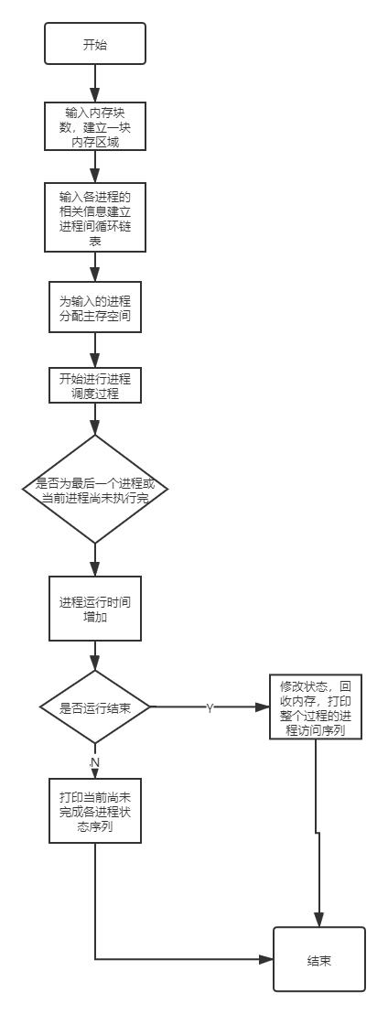
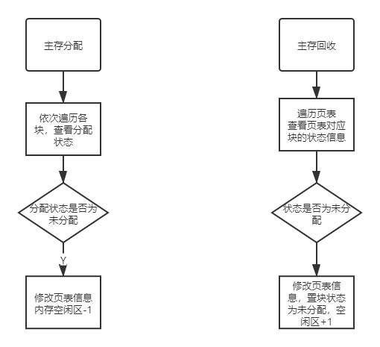
主存分配与回收部分
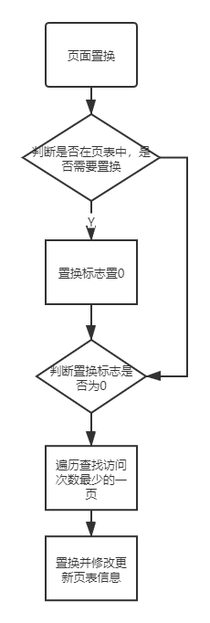

总体流程

页面置换部分
三、主要实现函数
1.主存分配函数
- public void Allocation(PCB p) {
- //分配主存各块
- int n=p.getPagelenth();//进程页数即块数
- if (n>this.emptysize) {
- System.out.println("内存空间不足");
- }
- else {
- Page []pages=new Page[n];
- int i=0;//主存块号
- int j=0;//页号
- while(n>0)
- {
- if (this.allocated[i].equals("未分配")) {
- Page page=new Page();
- page.setPagenum(-1);
- page.setVisitedtime(0);
- page.setMemoryblock(i);
- pages[j]=page;
- this.allocated[i]=p.getName();//分配到的进程名
- this.emptysize--;
- n--;
- j++;
- }
- i++;
- }
- p.setPagetabe(pages);
- }
- }
2.主存回收函数
- public void recyleram(PCB pcb) {//主存回收
- int n=pcb.getPagelenth();
- for (int i = 0; i < n; i++) {
- this.allocated[pcb.getPagetabe()[i].getMemoryblock()]="未分配";
- this.emptysize++;
- }
- }
3.页面置换部分
- if (change==0)
- {
- miss=1;
- int min=this.pagetabe[0].getVisitedtime();
- int k=0;
- for (int i=1;i<this.pagelenth;i++){
- //找访问最少的页面——最近最少未使用
- if (min>this.pagetabe[i].getVisitedtime()){
- min=this.pagetabe[i].getVisitedtime();
- k=i;
- }
- }
- this.pagetabe[k].setPagenum(m);
- this.pagetabe[k].setVisitedtime(1);
- }
四、运行结果图
定义主存区域与各进程情况：
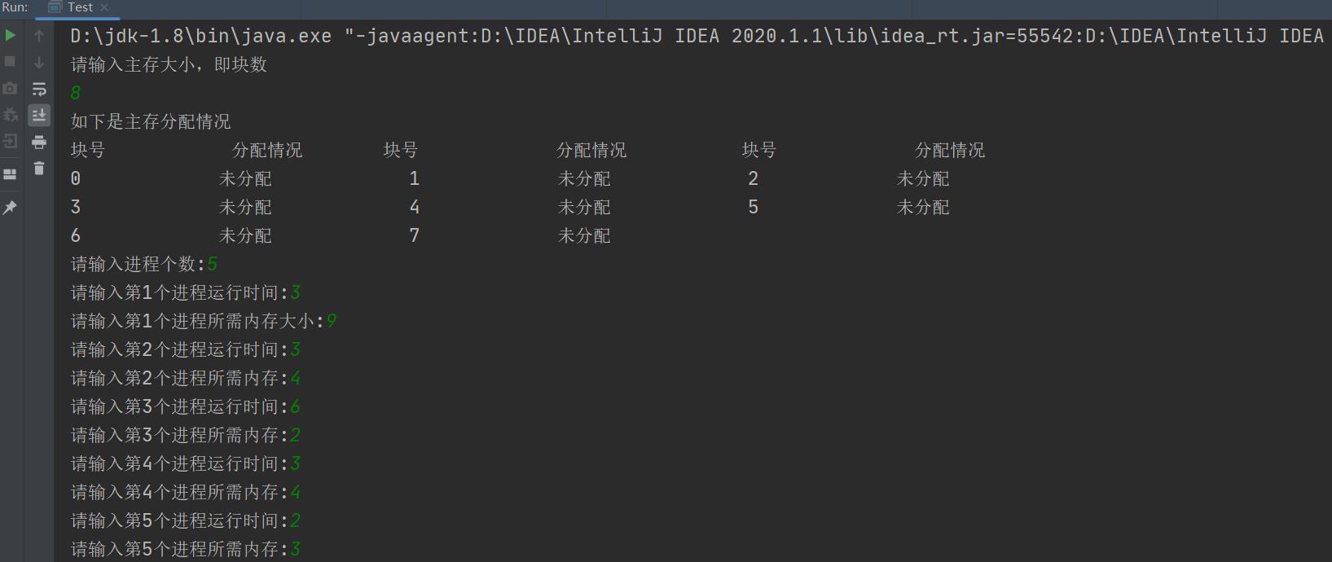
时间片轮转情况：

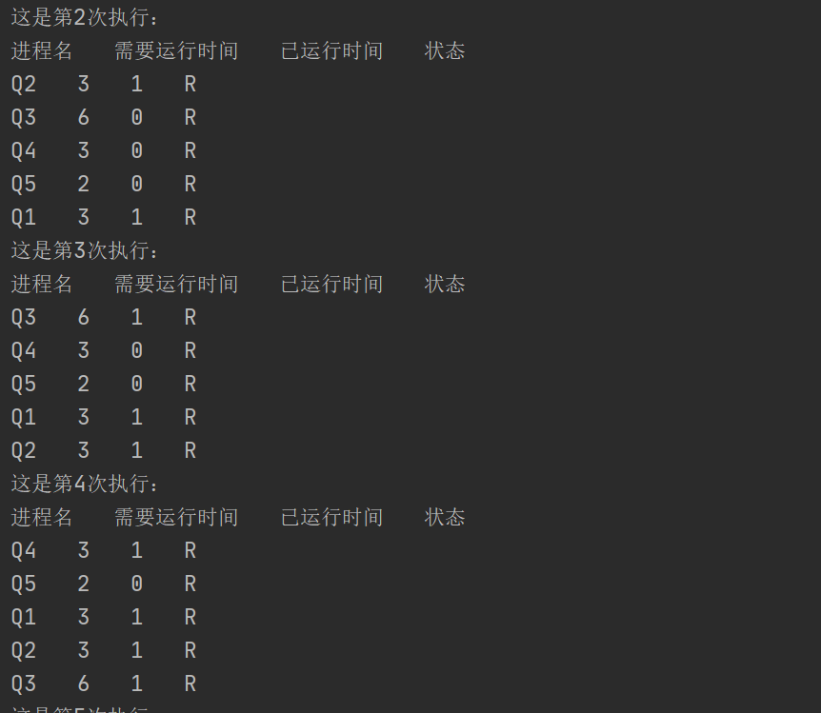

内存分配以及页面调度情况：（仅展示部分）
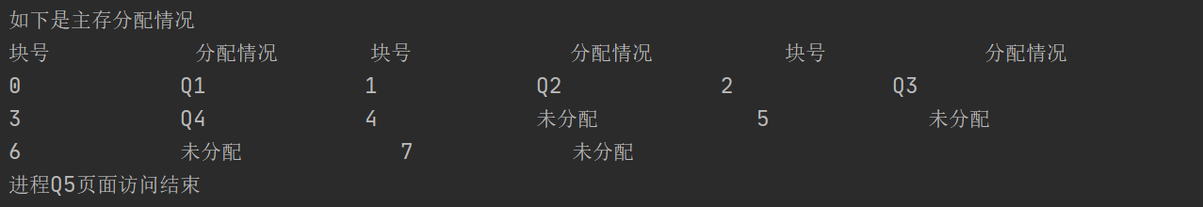
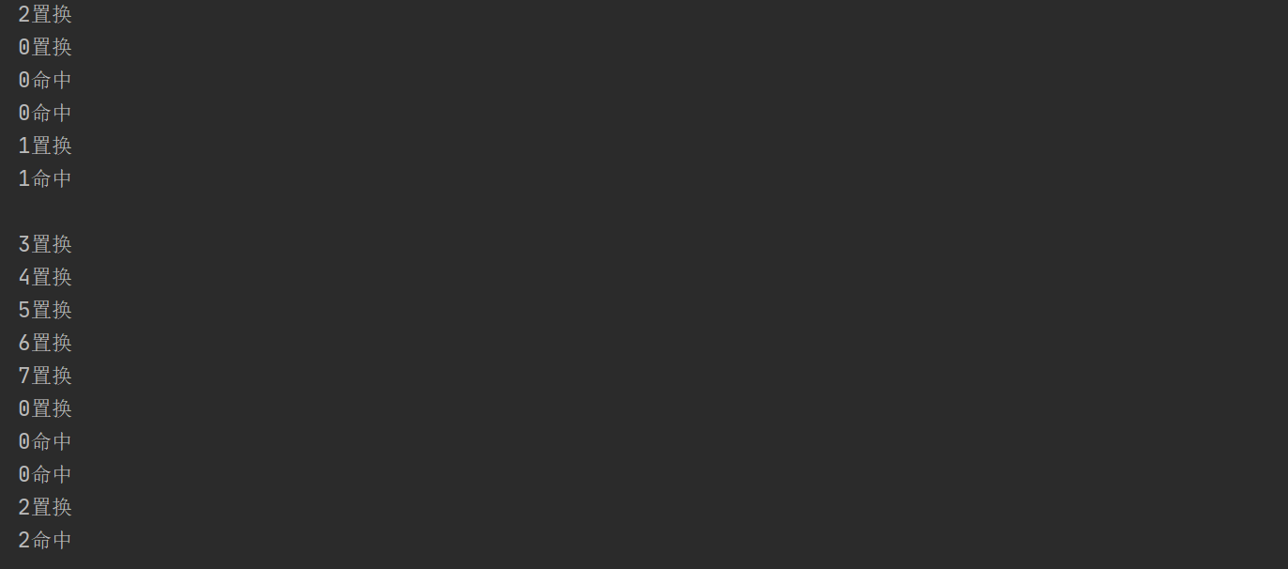

五、实验总结与结论
通过本次小型操作系统的设计实验，我进一步了解了指令或进程的执行过程，内存相关的运行过程，包括时间片轮转、LRU算法等等，对理论课所学的各种知识做了进一步的巩固。
同时，操作系统是一个逻辑严密环环相扣的一个精细的设计内容，通过亲手实践，锻炼了自己的逻辑思维能力，但此次设计仍然是存在诸多不足，仍需改进，例如本次设计中并未考虑当缺页时应当进行的中断处理，以及中断后的相关操作等，仅是简单的将时间片轮转和主存操作相联系起来；对主存分配回收也有些粗糙，并未考虑相邻的空闲区域合并的问题。同时也应当考虑其他的算法是否更加符合设计要求，这些都是可以改进和提升的方向。
值得反思的是，整个实验的过程时间安排并不合理，主要设计时间集中在最后的时段，所以也影响了第二部分的实验设计的严谨性和完整性，这也告诫我在今后的学习生活中要更加合理的安排自己的时间。
最后，感谢老师为我们带来了一学期精彩的操作系统课程，感谢老师一学期来的辛勤指导和鞭策鼓励！

